«Мой папа самый сильный»

Каждый год, в конце зимы, 23 февраля, все мы отмечаем праздник – день защитника Отечества. Это возможность лишний раз напомнить мальчикам о том, что такое смелость, отвага, благородство и мужество. Защитники есть в каждой семье: дедушки, дяди, старшие братья и, конечно же, любимые папы.
Мужчины по праву считаются защитниками нашей Родины, нашего Отечества. Недаром даже слова «отец и Отечество» начинаются одинаково: они близки друг другу по смыслу. Отечество – это наша страна, Родина. Это так же день памяти всех тех, кто не щадил себя ради Отечества, кто до конца оставался верен воинскому долгу. Во все времена Россия славила своих героев — воинов, отстоявших независимость, честь и достоинство Родины.
В средних, старших и подготовительных группах прошли спортивно – развлекательные мероприятия с папами.
Для пап была подготовлена поздравительная открытка. Были проведены веселые и занимательные эстафеты.

Эстафета «Мой папа самый сильный»

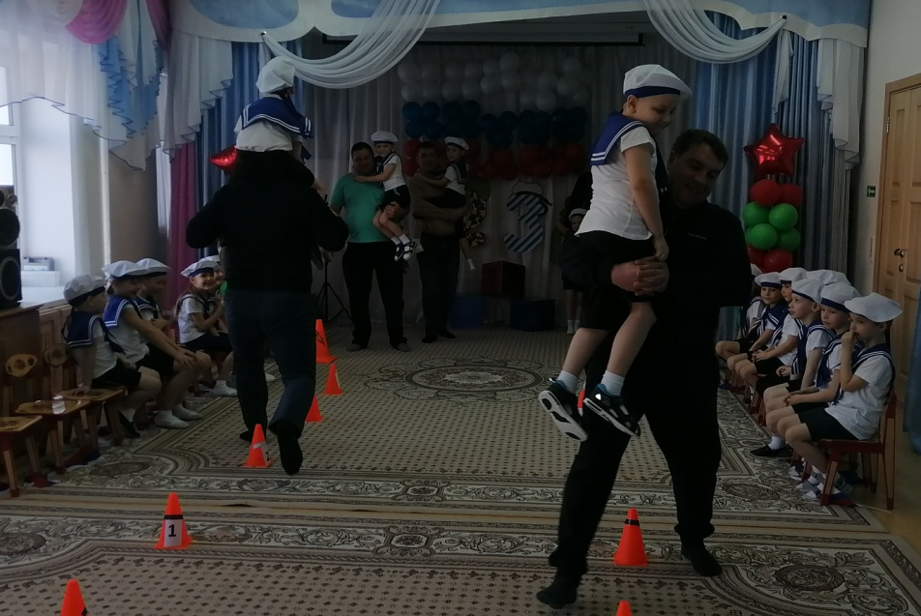

Игра «Завяжи банты»

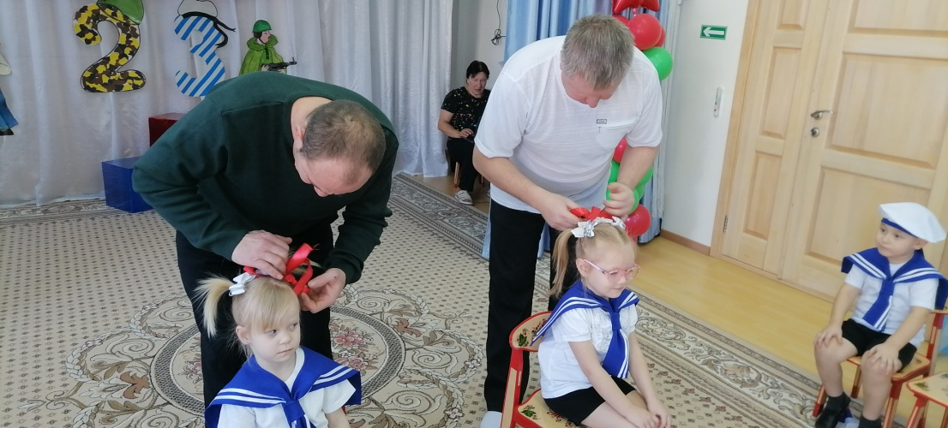

Эстафета «Меткий стрелок»

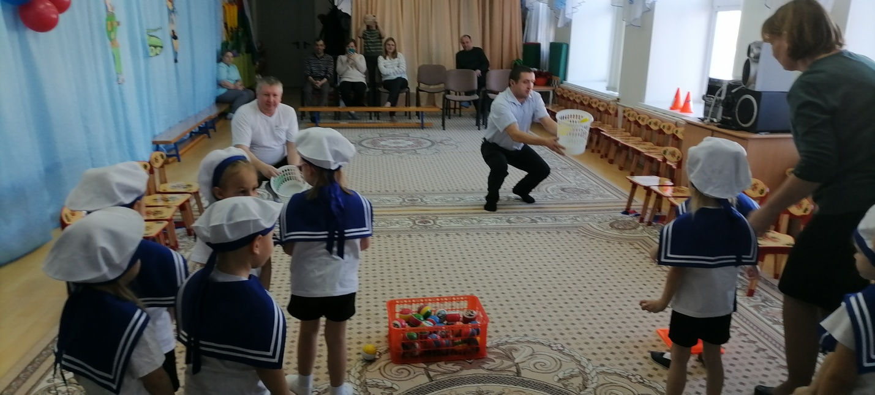
В конце мероприятии ребята вручили своим папам подарки,
сделанные своими руками
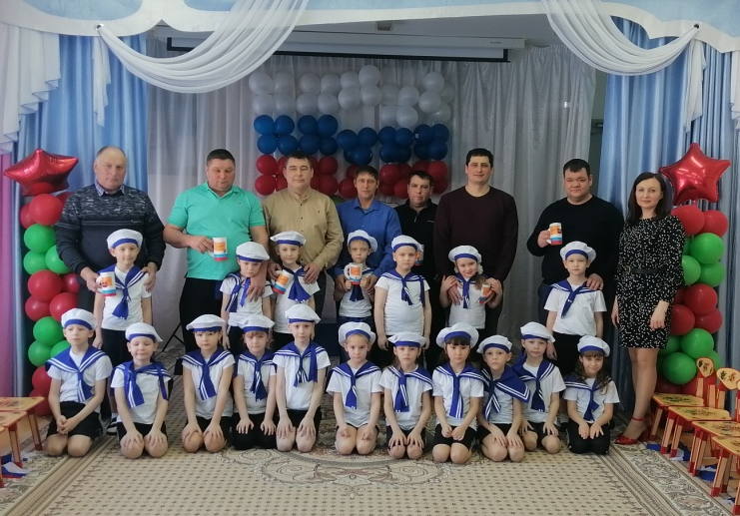
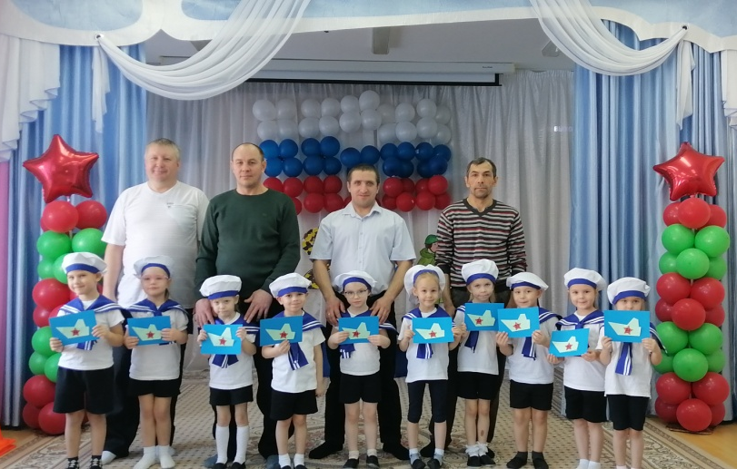

Подготовила: инструктор по физической культуре
Зыкова Вера Николаевна

